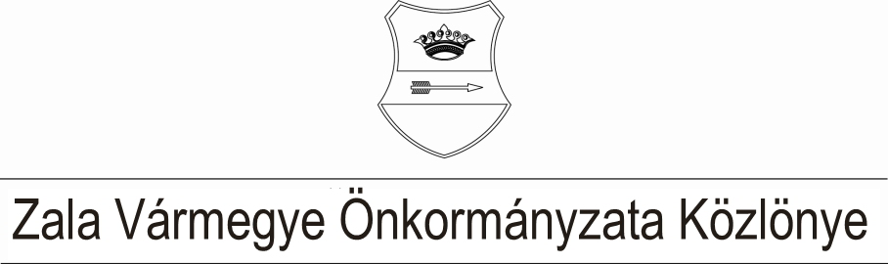XXXIV. évf. 6. szám 2023. június 26.
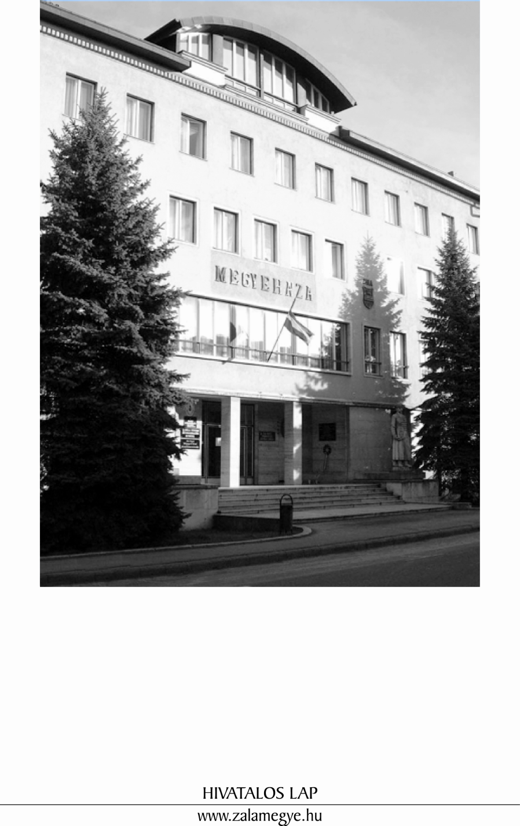

T A R T A L O M
- A KÖZGYŰLÉS HATÁROZATAI

31/2023. (VI.26) KH |  | Napirend megállapítása.
32/2023. (VI.26) KH |  | Az Országgyűlés orosz-ukrán háború egyéves évfordulójáról szóló 5/2023. (III.31.) OGY határozatához történő csatlakozás.

- A KÖZGYŰLÉS HATÁROZATAI

Napirend megállapítása

31/2023. (VI.26.) KH

A Zala Vármegyei Közgyűlés Pácsonyi Imre alelnök által előterjesztett napirendet elfogadja.

Az Országgyűlés orosz-ukrán háború egyéves évfordulójáról szóló 5/2023. (III.31.) OGY határozatához történő csatlakozás

32/2023. (VI.26.) KH

A Zala Vármegyei Közgyűlés a kiemelt jelentőségére tekintettel csatlakozik az Országgyűlés orosz-ukrán háború egyéves évfordulójáról szóló 5/2023.(III.31) OGY számú határozatához.

Határidő: azonnal
Felelős: Dr. Pál Attila, a közgyűlés elnöke

Hivatalos lap

Szerkeszti: Zala Vármegyei Önkormányzati Hivatal
Felelős szerkesztő: dr. Mester László vármegyei főjegyző
Kiadja: Zala Vármegyei Közgyűlés
Zalaegerszeg, Kosztolányi u. 10.
Felelős kiadó: Dr. Pál Attila a közgyűlés elnöke
Zala Vármegye Önkormányzata Házinyomda 6/2023.

ISSN 1585-2288

